# Necesidades , Org, porque del proyecto

Organización: **ATP CHALLENGER – reserva de entrenamientos**

Área de impacto: Gestión de reservas de canchas y control de entrenamientos de jugadores

Necesidad: Actualmente, las reservas de canchas se realizan de manera manual, lo que genera errores, duplicidad de reservas y dificultad para controlar disponibilidad y planificación de entrenamientos.

**¿Por qué elegí esta problemática?**Elegí esta problemática porque en mi experiencia personal como jugador de tenis, recuerdo que durante un torneo en la categoría Challenger tuve dificultades al querer organizar mis entrenamientos y recursos de manera eficiente. En ese momento me di cuenta de que, aunque contábamos con una plataforma para algunos procesos administrativos, el control de canchas, la agenda de entrenamientos y la gestión de recursos seguían llevándose en una libreta, lo cual resultaba poco práctico e ineficiente.

A partir de esa vivencia identifiqué la necesidad de desarrollar un sistema que permita centralizar y optimizar el control de canchas, la asignación de sparrings, el uso de pelotas y el registro de jugadores, de manera digital, accesible y confiable. Esto no solo mejoraría la organización de los entrenamientos, sino que también brindaría a jugadores y organizadores una herramienta más moderna, práctica y eficiente para gestionar todas las actividades relacionadas con los torneos y la preparación previa.

# Problema a resolver y reglas de negocio

Problema: Los jugadores no pueden reservar canchas de manera sencilla, y los organizadores no tienen un control optimo de disponibilidad de canchas, reservas y equipos.

Reglas de negocio:

1. Cada jugador puede registrarse con usuario y contraseña, y formar un equipo.

2. Las canchas pueden ser para 1 jugador (sesión privada) o 2 jugadores (cancha compartida).

3. Cada jugador puede realizar un máximo de 3 reservas por día.

4. La hora de entrenamiento debe estar entre 7 y 21.

5. El organizador puede registrar la cantidad de canchas y ver todas las reservas.

6. Los jugadores pueden ver sus reservas individuales.

7. No se permite reservar una cancha que ya esté ocupada en el horario solicitado.

# Requerimientos del programa

- Registrar canchas y su tipo (1 o 2 jugadores).

- Registrar jugadores y sus equipos.

- Inicio de sesión de jugadores.

- Selección de fecha y hora de reserva con validación.

- Control de disponibilidad de canchas según tipo y horario.

- Crear reservas con información de equipo y botellas de agua.

- Visualizar reservas individuales y generales.

- Interfaz gráfica amigable con ventanas y botones.

# 4. Tipos de datos

Dato | Tipo | Uso

Diccionarios y listas: para las canchas e información de ellas, para información de reservas, datos de los jugadores y el equipo

Listas para el usuario y contraseña, los registros y generales del jugador

Strings para las fechas

Int para todo lo relacionado con la solicitud de información numérica

canchas disponibles | Lista de diccionarios | Información de canchas

reservas_realizadas | Lista de diccionarios | Información de reservas de jugadores

jugadores_registrados | Lista de diccionarios | Datos de jugadores y equipo

usuario, contraseña, equipo | String / Lista | Registro de jugador y miembros de su equipo

id_cancha, hora, duracion, botellas | Integer | Información de reservas

fecha | String | Fecha de entrenamiento: "Hoy" o "Mañana"

# Operadores utilizados

(+, - ,)(==, <, >, <=, >= )(and, or, not) ( =, +=) (in, not in )

# Estructuras de control

if, elif, else

for : recorrer listas de jugadores, reservas y canchas

while : validación de inputs

funciones: para la lógica de cada tarea (registro, reserva, visualización)

Diagrama de Flujo

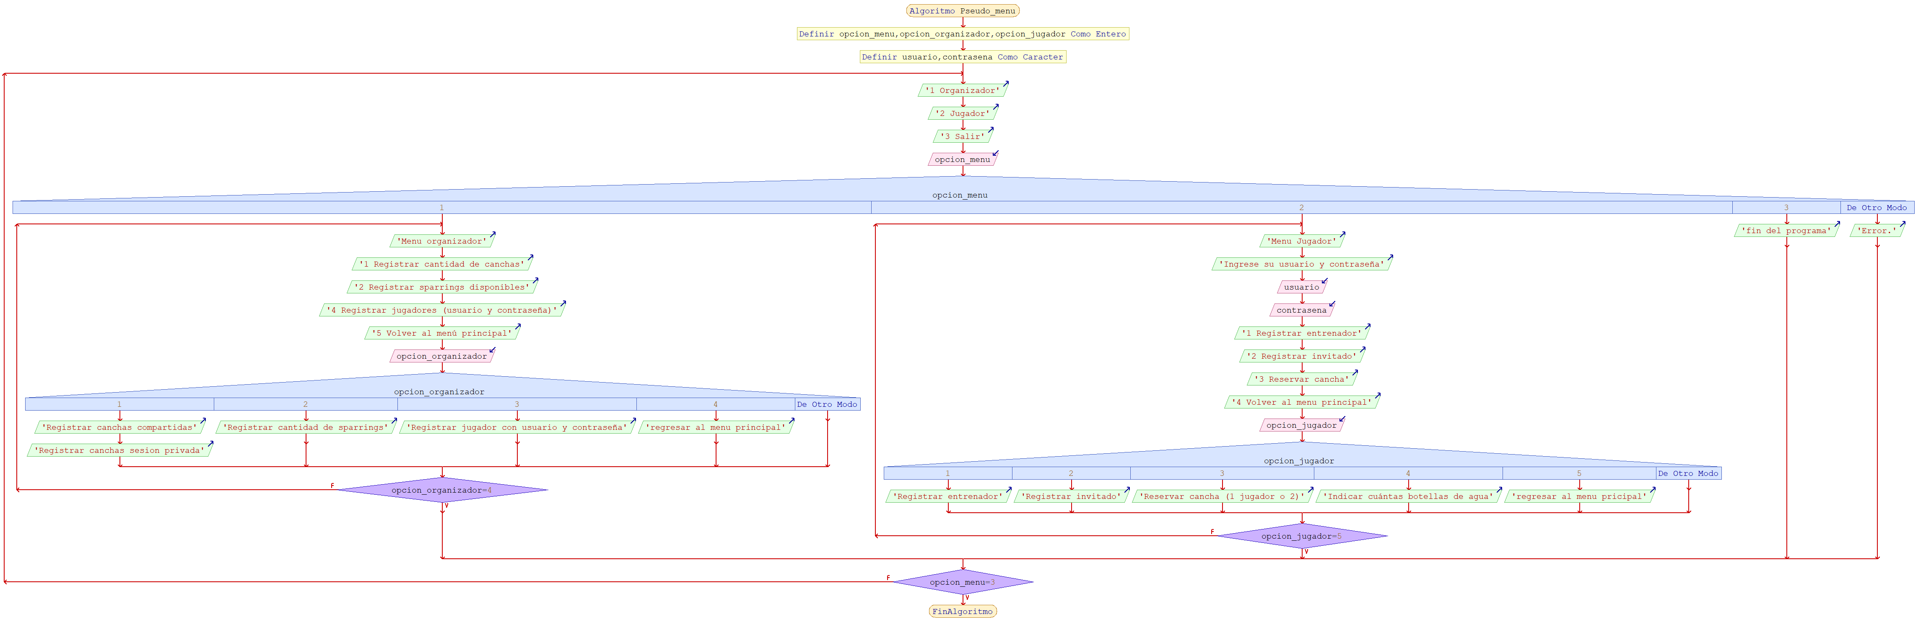

Pseudocódigo

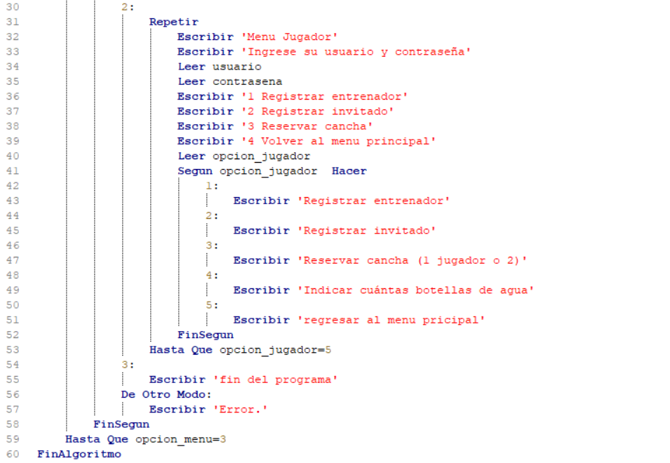

Funcionamiento del programa (Manual de usuario visual)

Con botones se elige si eres el organizador y buscas registrar lo necesario para tu torneo, como jugador creas tu usuario, contraseña y registras a tu equipo

Con usuario y contraseña, entras a jugador y registras tus reservas de entrenamientos

Organizador

Registrar nuevo Jugador

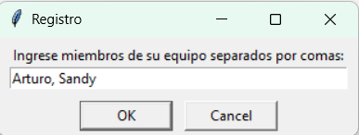

Jugador ya existente

